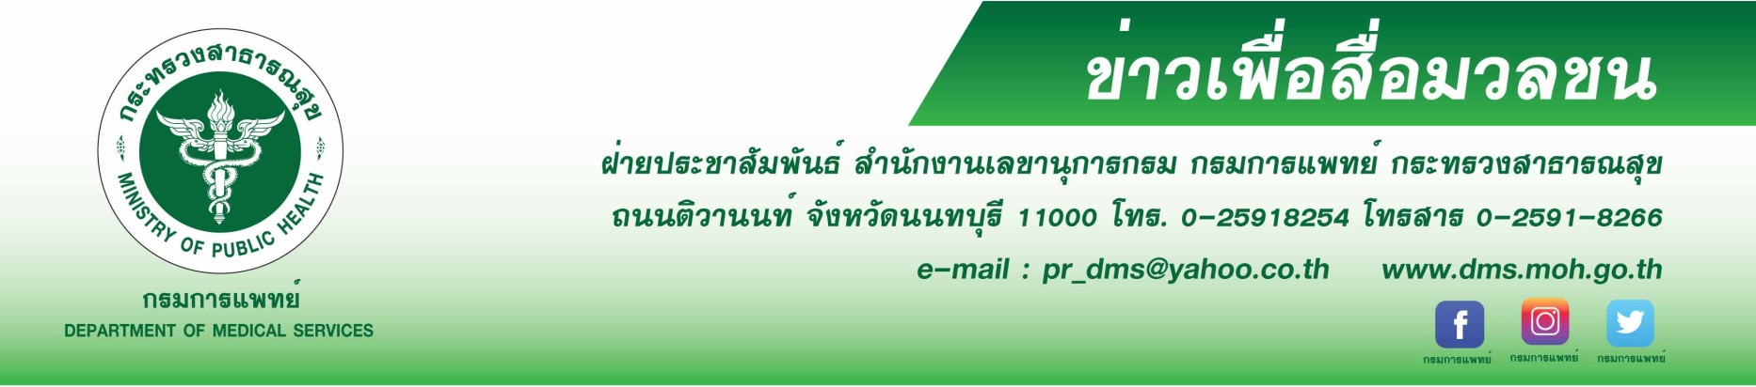
ตาเข ตาเหล่ในเด็ก รู้ก่อนรักษาหายได้
กรมการแพทย์ โดย รพ.เมตตาประชารักษ์ (วัดไร่ขิง) แนะพ่อ แม่ ผู้ปกครอง หากมีบุคคลในครอบครัวมีประวัติตาเหล่ ตาเข หรือสังเกตเห็นบุตรหลานมองวัตถุสิ่งของดวงตาทั้ง 2 ข้างไม่สัมพันธ์กัน อย่านิ่งนอนใจเพราะตาเหล่ ตาเขหายเองไม่ได้ แต่รักษาให้หายได้ หากพบตั้งแต่เนิ่น ๆ ควรเข้ารับการตรวจโดยจักษุแพทย์
นายแพทย์วีรวุฒิ อิ่มสำราญ รองอธิบดีกรมการแพทย์ กล่าวว่า โรคตาเหล่ ตาเข คือ ภาวะที่การมองของตาทั้งสองข้างไม่ได้อยู่ในทิศทางเดียวกันและทำงานไม่ประสานกัน ผู้ป่วยจะใช้เพียงตาข้างที่ปกติจ้องมองวัตถุ ส่วนตาข้างที่เหล่อาจจะเบนเข้าด้านในหรือด้านนอก ขึ้นบนหรือลงล่างก็ได้ แนะนำว่าในเด็กเล็กตั้งแต่อายุ 1 – 3½ ปี ควรได้รับการตรวจตา หากมีประวัติคนในครอบครัวเป็นตาเข ตาเหล่ หรือผู้ปกครองเห็นว่าบุตรหลานมีภาวะตาเข ตาเหล่ ควรรีบนำมาพบจักษุแพทย์ ทั้งนี้หลายคนเข้าใจว่าโรคตาเหล่ ตาเขในเด็กสามารถหายได้เองเมื่อเด็กโตขึ้นเป็นความเข้าใจที่ผิด เพราะภาวะดังกล่าวอาจไม่สามารถหายได้เอง ในรายที่ไม่ได้รับการรักษาที่ถูกต้องในระยะเวลาที่เหมาะสม อาจส่งผลต่อประสิทธิภาพในการมองเห็นอย่างถาวร พัฒนาการในการมองเห็นเกิดภาวะตาขี้เกียจได้ ดังนั้นควรหมั่นสังเกตพฤติกรรมในการมองเห็นของบุตรหลาน หรือพาไปตรวจเช็กสายตากับจักษุแพทย์ก่อนวัยเข้าเรียนจะช่วยป้องกันปัญหาได้
นายแพทย์เกรียงไกร นามไธสง ผู้อำนวยการโรงพยาบาลเมตตาประชารักษ์ (วัดไร่ขิง) กล่าวเพิ่มเติมว่า ภาวะตาเข ตาเหล่อาจเกิดได้หลายสาเหตุ เช่น เกิดจากพันธุกรรม ความผิดปกติของสายตา กล้ามเนื้อตาเป็นอัมพาต ประสบอุบัติเหตุ เนื้องอก ต้อกระจกหรือภาวะอื่นๆ ที่ทำให้การมองเห็นเสียไป วิธีการรักษาขึ้นอยู่กับชนิดและสาเหตุของโรค ตาเหล่บางชนิดสามารถรักษาได้โดยไม่ต้องผ่าตัด บางชนิดรักษาโดยการผ่าตัดเท่านั้น หรืออาจต้องใช้หลายวิธีร่วมกัน ดังนี้ 1.การรักษาโดยไม่ต้องผ่าตัด โดยใช้แว่นสายตา ในผู้ป่วยที่มีสาเหตุจากสายตาผิดปกติ เช่น สายตายาวที่เป็นสาเหตุทำให้เกิดตาเหล่เข้า การฝึกกล้ามเนื้อตาการรักษาด้วยยาฉีดที่กล้ามเนื้อตา นอกจากนี้ตาเหล่อาจเป็นสาเหตุให้เกิดภาวะตาขี้เกียจในเด็กได้ ซึ่งหากตรวจพบต้องรีบรักษาทันที ก่อนที่จะผ่าตัดแก้ไขตาเหล่ หากเด็กอายุมากกว่า 10 ปี ผลการรักษาอาจมีประสิทธิผลลดลง อาจส่งผลให้ตาข้างนั้นมัวอย่างถาวรได้ 2.การรักษาโดยการผ่าตัด เป็นการผ่าตัดกล้ามเนื้อตาทำให้ตาตรง เป็นผลดีต่อการทำงานของตาช่วยทำให้การมองเห็นมีประสิทธิภาพดีขึ้น และส่งผลดีต่อพัฒนาการและบุคลิกภาพของเด็กด้วย อย่างไรก็ตามการดูแลหลังผ่าตัดมีความสำคัญ ในช่วงสัปดาห์แรกควรหลีกเลี่ยงไม่ให้น้ำเข้าตา เพราะอาจทำให้เกิดการอักเสบหรือติดเชื้อได้ และควรหมั่นพบแพทย์ตามนัดเพื่อตรวจดูอาการอย่างต่อเนื่อง
********************
#รพ.เมตตาฯ(วัดไร่ขิง) #โรคตาเขตาเหล่ #พันธุกรรม #เด็กก่อนวัยเรียนตรวจตา #เห็นภาพซ้อน #ตาไม่ตรง
-ขอขอบคุณ-
22 มกราคม 2564

